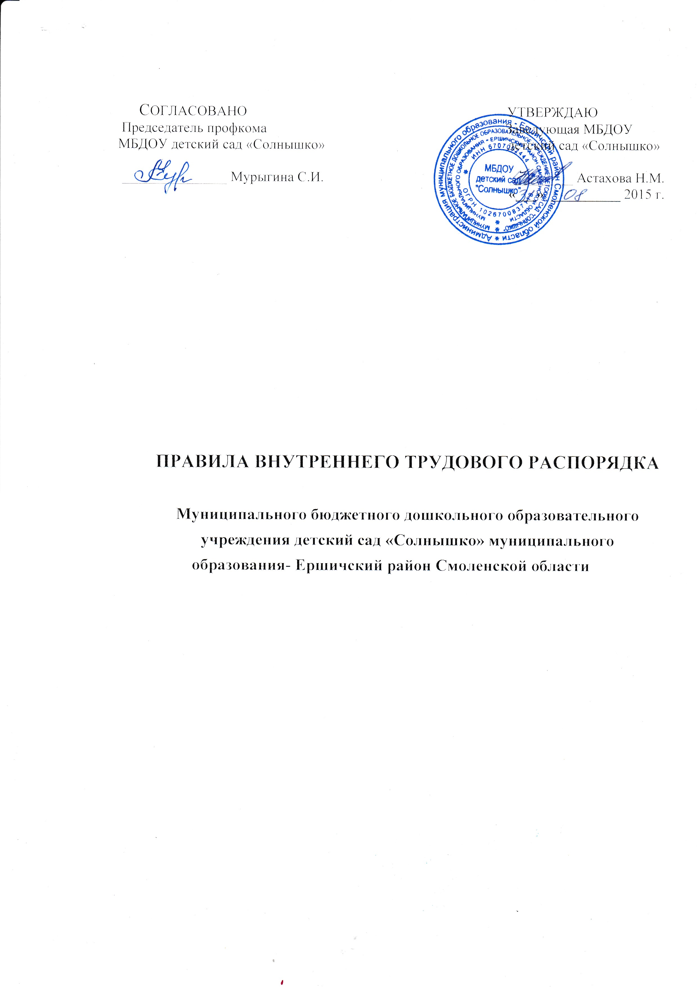
1.ОБЩИЕ ПОЛОЖЕНИЯ

1.1.Правила внутреннего трудового распорядка (далее – Правила) – локальный нормативный акт, регламентирующий в соответствии с Трудовым кодексом Российской Федерации ( далее – ТК РФ) и иными федеральными законами порядок приема и увольнения работников дошкольного учреждения, основные права, обязанности ответственность сторон трудового договора, режим работы, время отдыха, применяемые к работникам поощрения и взыскания, а также иные вопросы, связанные с регулированием трудовых отношений в МБДОУ детский сад «Солнышко».
1.2.Правила призваны способствовать укреплению трудовой дисциплины, рациональному использованию рабочего времени, совершенствованию организации труда.
1.3.Правила обязательны для исполнения всеми работниками.
1.4.Вопросы, связанные с применением правил, решаются работодателем в пределах представленных ему прав.
1.5.Правила распространяются на работников, находящихся в ведении МБДОУ детский сад «Солнышко».

2.ПОРЯДОК ПРИЕМА И УВОЛЬНЕНИЯ РАБОТНИКОВ

2.1.Работники реализуют свое право на труд путем заключения письменного трудового договора с руководителем МБДОУ детский сад «Солнышко»;
2.2.При заключении трудового договора лицо, поступающее на работу, предъявляет работодателю:
-паспорт или иной документ, удостоверяющий личность;
-трудовую книжку, за исключением случаев, когда трудовой договор заключается впервые или работник поступает на работу на условиях совместительства;
-страховое свидетельство государственного пенсионного страхования;
-документы воинского учета - для военнообязанных и лиц, подлежащих призыву на военную службу;
-документ об образовании, квалификации или наличии специальных знаний или специальной подготовки.
Запрещается требовать при приеме на работу документы, представление которых не предусмотрено законодательством Российской Федерации ( далее – РФ).
Прием на работу оформляется приказом заведующего, изданном на основании трудового договора. Содержание приказа должно соответствовать условиям трудового договора. Приказ объявляется работнику под роспись в трехдневный срок со дня фактического начала работы. По требованию работника ему может быть выдана копия приказа.
Трудовой договор, не оформленный в письменной форме, считается заключенным, если работник приступил к работе с ведома или по поручению работодателя. При фактическом допуске работника работодатель обязан оформить с ним трудовой договор.
2.3.При поступлении работника на работу или при переводе его в установленном порядке на другую работу работодатель обязан:
1) ознакомить работника с порученной работой, условиями труда, режимом труда и отдыха, системой и формой оплаты труда, разъяснить его права и обязанности,
2) ознакомить работника с настоящими Правилами, должностной инструкцией и иными локальными нормативными актами, действующими в дошкольном учреждении, относящимися к трудовым функциям работника,
3) ознакомить работника с перечнем сведений, составляющих служебную тайну,
4) проинструктировать по технике безопасности, производственной санитарии, гигиене труда, противопожарной охране и другим правилам по охране труда.
2.4.На всех работников, принятых по трудовому договору на основную работу, проработавших свыше 5 дней, ведутся трудовые книжки в порядке, установленном законодательством РФ.
2.5.Прекращение трудового договора может иметь место только по основаниям, предусмотренным законодательством РФ. Работник имеет право досрочно расторгнуть трудовой договор, предупредив об этом работодателя письменно не позднее, чем за две недели, если иной срок не установлен ТК РФ или иными федеральными законами. По договоренности (соглашению) между работником и работодателем трудовой договор может быть расторгнут и до истечения срока предупреждения об увольнении.
Если заявление работника обусловлено невозможностью продолжения им работы( выход на пенсию либо наличие других уважительных причин, в силу которых работник не может продолжать работу, например, направление мужа (жены) на работу к новому месту службы), а также в случаях установленного нарушения работодателем трудового законодательства и иных правовых актов, условий коллективного договора, соглашения или трудового договора, работодатель обязан расторгнуть трудовой договор в срок, указанный в заявлении работника.
Работник, предупредивший работодателя о расторжении трудового договора, вправе до истечении срока предупреждения ( а при предоставлении отпуска с последующим увольнением и до дня начала отпуска) отозвать свое заявление. Увольнение в этом случае не производится, если на его место в письменной форме не приглашен другой работник, которому в соответствии с ТК РФ и иными федеральными законами не может быть отказано в заключении трудового договора.
Если по истечении срока предупреждения об увольнении трудовой договор не был расторгнут и работник не настаивает на увольнении, то действие трудового договора продолжается.
Срочный трудовой договор расторгается с истечением срока его действия, о чем работник должен быть предупрежден в письменной форме не менее чем за три дня до увольнения, за исключением случаев, когда истекает срок действия срочного трудового договора, заключенного на время исполнения обязанностей отсутствующего работника..
Трудовой договор, заключенный на время выполнения определенной работы, расторгается по завершению этой работы.
Трудовой договор, заключенный на время исполнения обязанностей отсутствующего работника, расторгается с выходом этого работника на работу.
Кроме общих оснований, трудовой договор с работником может быть расторгнут, в частности, в связи с принятием работодателем решения о досрочном прекращении трудового договора (п.2. ст.278 ТК РФ).
Прекращение трудового договора оформляется приказом заведующего дошкольного учреждения.
В день прекращения трудового договора работодатель обязан выдать работнику его трудовую книжку с внесенной в нее записью об увольнении, другие документы, связанные с работой (по письменному заявлению работника) и провести с ним окончательный расчет. Записи о причинах прекращения трудового договора в трудовую книжку должны производиться в точном соответствии с формулировками ТК РФ и со ссылкой на соответствующую статью, часть статьи, пункт и (или) подпункт статьи ТК РФ. Днем прекращения трудового договора считается последний день работы, за исключением случаев, когда работник фактически не работал, но за ним в соответствии с действующим законодательством сохранялось место работы (должность).

3.ОСНОВНЫЕ ПРАВА И ОБЯЗАННОСТИ РАБОТНИКОВ

3.1.Работники пользуются правами, предоставленными им Конституцией РФ, ТК РФ, законами и иными нормативными актами, содержащими нормы трудового права, а также заключенными с ним трудовыми договорами.
Работник имеет право на:
заключение, изменение и расторжение трудового договора в порядке и на условиях, установленных ТК РФ, иными федеральными законами,
предоставление ему работы, обусловленной трудовым договором,
рабочее место, соответствующее государственным нормативным требованиям охраны труда,
своевременную и в полном объеме выплату заработной платы, в соответствии с условиями муниципальной оплаты труда, действующими у работодателя,
отдых, обеспечиваемый установлением сокращенного рабочего времени, предоставлением еженедельных выходных дней, нерабочих праздничных дней, оплачиваемых ежегодных отпусков,
полную достоверную информацию об условиях труда и требованиях охраны труда на рабочем месте,
управление учреждением в соответствии с действующим законодательством,
защиту своих трудовых прав, свобод, законных интересов всеми не запрещенными способами,
разрешение индивидуальных и коллективных трудовых споров в порядке, установленном ТК РФ, иными федеральными законами,
возмещение вреда, причиненного работнику в связи с исполнением им трудовых обязанностей и компенсацию морального вреда в порядке, установленном ТК РФ, иными федеральными законами,
обязательное социальное страхование в случаях, предусмотренных федеральными законами РФ.
3.2.Обязанности работников:
3.2.1.Работник обязан:
добросовестно исполнять свои трудовые обязанности, возложенные на него трудовым договором и предусмотренные должностной инструкцией,
соблюдать правила,
соблюдать трудовую дисциплину, использовать рабочее время для производительного труда,
соблюдать требования по охране труда, технике безопасности и противопожарной охране, предусмотренные соответствующими правилами и инструкциями,
соблюдать требования по защите информации,
содержать в чистоте и порядке свое рабочее место, а также соблюдать установленный порядок хранения материальных ценностей и документов,
принимать меры к немедленному устранению причин, препятствующих или затрудняющих нормальный ход работы, в случае отсутствия возможности устранить эти причины своими силами немедленно доводить информацию об этом до сведения руководителя Детского сада,
поддерживать уровень квалификации, достаточный для исполнения своих должностных обязанностей,
воздерживаться от действий, мешающих другим работникам выполнять их трудовые обязанности,
бережно относиться к имуществу работодателя и других работников, эффективно использовать персональные компьютеры, оргтехнику и другое оборудование, экономно и рационально расходовать материалы и энергию, другие материальные ресурсы.
3.2.2.Круг обязанностей, которые выполняет каждый работник, определяется трудовым договором, должностной инструкцией, уставом Детского сада, иными локальными нормативными актами, а также нормативными правовыми актами, содержащими норму трудового права, соглашениями.

4. ОСНОВНЫЕ ПРАВА И ОБЯЗАННОСТИ РУКОВОДИТЕЛЯ ДЕТСКОГО САДА

4.1.Руководитель Детского сада имеет право:
заключать, изменять и расторгать трудовые договоры с работниками в порядке и на условиях, которые установлены ТК РФ, иными федеральными законами,
поощрять работников за добросовестный эффективный труд,
требовать от работников исполнения ими трудовых обязанностей и бережного отношения к имуществу ( в том числе к имуществу третьих лиц, находящемуся у работодателя, если работодатель несет ответственность за сохранность этого имущества) и других работников, соблюдения правил,
привлекать работников к дисциплинарной и материальной ответственности в порядке, установленном ТК РФ, иными федеральными законами,
принимать локальные нормативные акты.
4.2.Руководитель Детского сада обязан:
соблюдать трудовое законодательство РФ и иные нормативные правовые акты, содержащие нормы трудового права, локальные нормативные акты, условия трудовых договоров,
предоставлять работникам работу, обусловленную трудовым договором,
обеспечивать безопасность и условия труда, соответствующие государственным нормативным требованиям охраны труда,
обеспечивать работников оборудованием, технической документацией и иными средствами, необходимыми для исполнения ими трудовых обязанностей,
обеспечивать работникам равную оплату за труд равной ценности,
в соответствии с с ТК РФ выплачивать в полном размере причитающуюся работникам заработную плату в сроки, установленные Правилами внутреннего трудового распорядка, трудовым договором,
знакомить работников под роспись с принимаемыми локальными нормативными актами, непосредственно связанными с их трудовой деятельностью,
осуществлять обязательное социальное страхование работников в порядке, установленном федеральными законами РФ,
возмещать ущерб, причиненный работникам в связи с исполнением ими трудовых обязанностей, а также компенсировать моральный вред в порядке и на условиях, которые установлены ТК РФ, другими федеральными законами и иными нормативными правовыми актами РФ,
исполнять иные обязанности, предусмотренные трудовым законодательством РФ и иными нормативными правовыми актами, содержащими нормы трудового права, локальными нормативными актами и трудовыми договорами.

5.РАБОЧЕЕ ВРЕМЯ И ВРЕМЯ ОТДЫХА

5.1.Режим рабочего времени:
Рабочее время работников определяется Уставом Детского сада, трудовым договором, должностными обязанностями, графиком сменности в соответствии с ТК РФ.
5.1.2.Накануне нерабочих праздничных дней продолжительность работы сокращается на один час.
5.1.3.Перерыв для отдыха и питания в течение рабочего дня, не включаемый в рабочее время, продолжительностью 60 минут.
5.2.Учет времени прихода работника на работу и ухода с работы, фиксируется в табеле учета рабочего времени по учреждению. Контроль учета времени выполнения должностных обязанностей работника осуществляется руководителем Детского сада.
5.3.В рабочее время работники не могут отвлекаться от их непосредственной работы; в том числе выполнять общественные обязанности и проводить мероприятия, не связанные с учебной, научной, творческой деятельность ( кроме случаев, предусмотренных законодательством РФ).
5.4.Работникам устанавливается ежегодный основной ( педагогическим работникам – удлиненный) оплачиваемый отпуск продолжительностью 28 (педагогическим работникам 42) календарных дней.
5.5.В соответствии со ст.335 ТК РФ и ст.55 Закона РФ от 10.07.92 № 3266-1 «Об образовании» педагогический работник имеет право на длительный отпуск сроком до 1 года, который предоставляется не реже чем через каждые 10 лет непрерывной преподавательской работы по его заявлению. Порядок и условия его предоставления определяются Уставом учреждения.
5.6.Нерабочие праздничные дни, приходящиеся на период отпуска, в число календарных дней не включаются.
5.7.Право на использование отпуска за первый год работы возникает у работника по истечении шести месяцев его непрерывной работы в данном учреждении.
5.8.Отпуска за второй и последующие годы работы могут предоставляться в любое время рабочего года в соответствии с очередностью предоставления ежегодных оплачиваемых отпусков.
5.9.График отпусков утверждается руководителем Детского сада не позднее чем за две недели до наступления календарного года с учетом обеспечения нормального хода работы учреждения и благоприятных условий для работников.
График отпусков обязателен как для руководителя Детского сада, так и для работников. О времени начала отпуска работник должен быть извещен под роспись не позднее чем за две недели до его начала.
5.10.По соглашению между работником и руководителем ежегодный оплачиваемый отпуск может быть разделен на части. При этом хотя бы одна из частей отпуска должна быть не менее 14 календарных дней.
5.11.Ежегодный оплачиваемый отпуск должен быть продлен или перенесен на другой срок, определяемый руководителем с учетом пожеланий работника в случаях:
временной нетрудоспособности работника,
исполнения работником во время ежегодного оплачиваемого отпуска государственных обязанностей, если для этого трудовым законодательством РФ предусмотрено освобождение от работы,
в других случаях, предусмотренных трудовым законодательством РФ, локальными нормативными актами.
В этих случаях работник до окончания отпуска по графику уведомляет руководителя о причинах задержки его из отпуска. Если по окончании отпуска по графику работник приступил к работе, то в дальнейшем время использования оставшихся дней отпуска определяется соглашением работника с руководителем Детского сада.
Если работнику своевременно не была произведена оплата за время ежегодного оплачиваемого отпуска либо работник был предупрежден о времени начала этого отпуска позднее чем за две недели до его начала, то руководитель по письменному заявлению работника обязан перенести ежегодный оплачиваемый отпуск на другой срок, согласованный с работником.
В исключительных случаях, когда предоставление отпуска работнику в текущем году может неблагоприятно отразиться на нормальном ходе работы, допускается с согласия работника перенесение отпуска на следующий рабочий год. При этом отпуск должен быть использован не позднее 12 месяцев после окончания того рабочего года, за который он предоставляется.
5.12.По семейным обстоятельствам и другим уважительным причинам работнику по его письменному заявлению может быть предоставлен отпуск без сохранения заработной платы, продолжительность которого определяется по соглашению между руководителем Детского сада и работником.
5.13.За период временного отсутствия работника в учреждении временное исполнение обязанностей оформляется приказом руководителя учреждения на другого работника без освобождения его от работы, определенной трудовым договором, с письменного согласия работника в соответствии со статьями 60.2, 151 ТК РФ.
5.14.Об отсутствии на рабочем месте в учреждении работник должен уведомить руководителя лично (по телефону) и о причине отсутствия ( в том числе о наличии у него листка нетрудоспособности).

6.ПООЩРЕНИЯ ЗА УСПЕХИ В РАБОТЕ

6.1.За особые трудовые заслуги, добросовестное и успешное выполнение работниками трудовых обязанностей, к знаменательным, юбилейным датам и иным событиям применяются следующие меры поощрения:
-объявление благодарности с выплатой денежного поощрения или без выплаты;
--награждение Грамотой Отдела по образованию Администрации муниципального образования – Ершичский район Смоленской области с выплатой денежного поощрения,
-награждение Почетной грамотой Администрации муниципального образования – Ершичский район Смоленской области с выплатой денежного поощрения,
-иные виды поощрений, установленные федеральным и региональным законодательством.
6.2.Поощрения оформляются распоряжением руководителя и заносятся в трудовую книжку в порядке, предусмотренном трудовым законодательством РФ.

7.ДИСЦИПЛИНАРНЫЕ ВЗЫСКАНИЯ

7.1.За совершение дисциплинарного поступка, то есть неисполнение или ненадлежащее исполнение работником по его вине возложенных на него трудовых обязанностей, руководитель имеет право применить следующие дисциплинарные взыскания(статья 192 ТК РФ):
-замечание;
-выговор;
-увольнение по соответствующим основаниям, предусмотренным ТК РФ.
7.2.Дисциплинарные взыскания налагаются на работников распоряжением руководителя, установленном статьей 193 ТК РФ.
7.3.Распоряжение руководителя о применении дисциплинарного взыскания с указанием мотивов его применения объявляется работнику, подвергнутому взысканию, под роспись в течение трех рабочих дней со дня издания, не считая времени отсутствия работника на работе.
7.4.До применения взыскания от нарушителя трудовой дисциплины должны быть затребованы объяснения в письменной форме.
Если по истечении двух рабочих дней объяснение работником не представлено составляется соответствующий акт.
Непредставление работником объяснения не является препятствием для применения дисциплинарного взыскания.
7.5.Дисциплинарное взыскание применяется не позднее одного месяца со дня обнаружения проступка, не считая времени болезни ребенка, пребывания его в отпуске.
Дисциплинарное взыскание не может быть применено позднее шести месяцев со дня совершения проступка, а по результатам ревизии, проверки финансово-хозяйственной деятельности или аудиторской проверки –позднее двух лет со дня его совершения.
7.6.Если в течение года со дня применения дисциплинарного взыскания работник не будет подвергнут новому дисциплинарному взысканию, то он считается не имеющим дисциплинарного взыскания. Дисциплинарное взыскание может быть снято до истечения года со дня его применения руководителем в установленном порядке.

8.ПОРЯДОК, СРОКИ, МЕСТО ВЫПЛАТЫ ЗАРАБОТНОЙ ПЛАТЫ

8.1.Размер заработной платы каждого работника и иных выплачиваемых ему видов вознаграждения устанавливаются условиями заключенного с работником трудового договора, локальными нормативными актами руководителя.
8.2.При выплате заработной платы каждый работник извещается в письменной форме о составных частях заработной платы, причитающейся ему за соответствующий период, размерах и основаниях произведенных удержаний, а также об общей денежной сумме, подлежащей выплате.
8.3.Заработная плата работнику устанавливается трудовым договором в соответствии с муниципальной системой оплаты труда.
8.4.Заработная плата выплачивается в сроки:
за первую половину месяца – 21-е число,
за вторую половину месяца – 6-е число.
8.5.При совпадении дня выплаты с выходным или нерабочим праздничным днем выплата заработной платы производится накануне этого дня.
8.6.Оплата отпуска производится не позднее, чем за три дня до его начала.

9.ЗАКЛЮЧИТЕЛЬНЫЕ ПОЛОЖЕНИЯ

9.1.Правила вывешиваются в учреждении на видном месте. Ознакомление работника при приеме на работу с Правилами производится в обязательном порядке до подписания трудового договора.
9.2.Правила вступают в силу с момента их утверждения.

